### Установка пакетов

1. В Параметрах введите в поиск *developer* и в настройках для разработчиков вклю чите установку неопубликованных приложений.  
   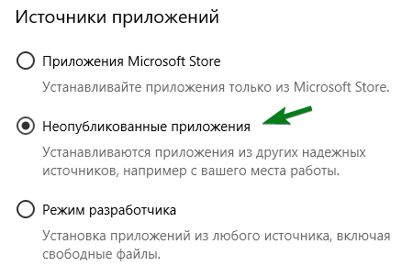

Перейдите на [**эту страницу**](https://store.rg-adguard.net/), вставьте в поле поиска [**ссылку на магазин**](https://www.microsoft.com/store/productId/9wzdncrfjbmp) и выберите Retail. Вы увидите список ссылок на сервер Microsoft, где размещены все необходимые пакеты для различных архитектур.

Скачайте три пакета зависимостей с расширением **APPX** для своей архитектуры (например, для 64-разрядной ОС в имени пакета должно быть написано **x64**):

**Microsoft.NET.Native.Framework  
Microsoft.NET.Native.Runtime  
Microsoft.VCLibs**

**Примечание**. На этом и следующем шаге файлы могут скачиваться с именем вида GUID и без расширения. Добавьте расширение самостоятельно.

Скачайте пакет магазина Microsoft.WindowsStore с расширением **APPXBUNDLE**.

В проводнике перейдите в папку с пакетами, из меню **Файл** запустите PowerShell и выполните:

* Если пакеты сразу скачивались с нормальными именами и расширениями, достаточной одной команды (при сортировке по имени пакеты из шага 3 идут перед магазином).
* dir *.appx* | sort $_.Name | %{Add-AppxPackage -Path $_.FullName}
* Если расширения к файлам пришлось добавлять самостоятельно, выполните две команды (первая устанавливает пакеты из шага 3, вторая — магазин).
* dir *.appx | %{Add-AppxPackage -Path $_.FullName}
* dir *.appxbundle | %{Add-AppxPackage -Path $_.FullName}

Если команда не выдала ошибок, магазин уже в меню Пуск